Міністерство освіти і науки України

ВСП «Надвірнянський фаховий коледж НТУ»

Звіт

Для лабораторної роботи №1

З дисципліни «[Розробка та програмування веб-застосувань](http://moodle.ncntu.com.ua/course/view.php?id=1098)»

## На тему: «Ознайомлення з особливістю розробки клієнтської частити веб-застосувань на платформі Angular»

Варіант 3

Виконав: студент групи КІ-11Б

Гандзюк В.В.

Перевірив: Волинський О. І.

Надвірна 2023р.

**Тема:** Ознайомлення з особливістю розробки клієнтської частити веб-застосувань на платформі Angular.

**Мета:** Ознайомитись з розробкою клієнтський веб-застосувань за допомогою платформи Angular.

**Варіант:** 3.

**Хід роботи**

Для виконання даної лабораторної роботи потрібно завітати на офіційний сайт, щоб встановити рекомендовану версію(18.14.0 LTS) пакетного-менеджера Node js і npm.

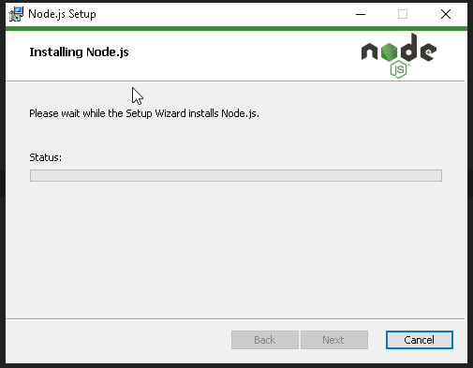

Рисунок 1 – Встановлення утиліти Angular.

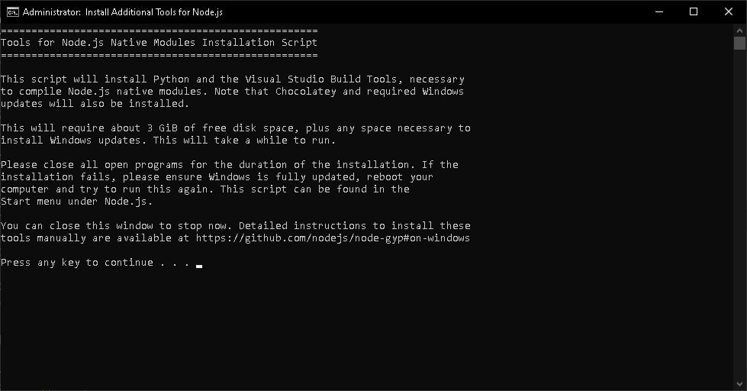

Рисунок 2 – Завершення встановлення Node.js за допомогою консолі.

Перед початком роботи з інструментом Angular CLI його необхідно встановити глобально, для того щоб це зробити потрібно: використати команду npm install -g @angular/cli@latest.

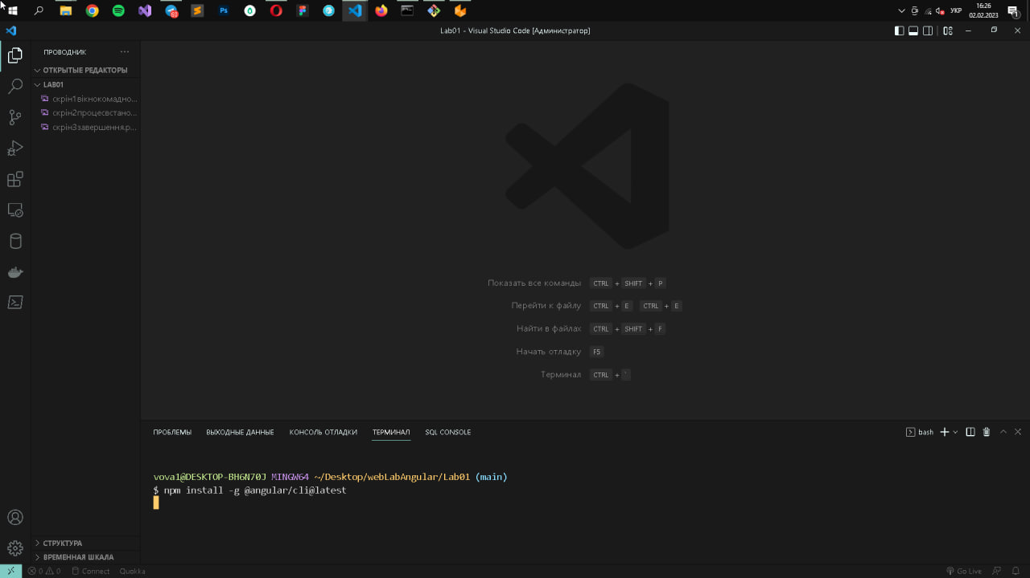

Рисунок 3 – Глобальне встановлення Angular.

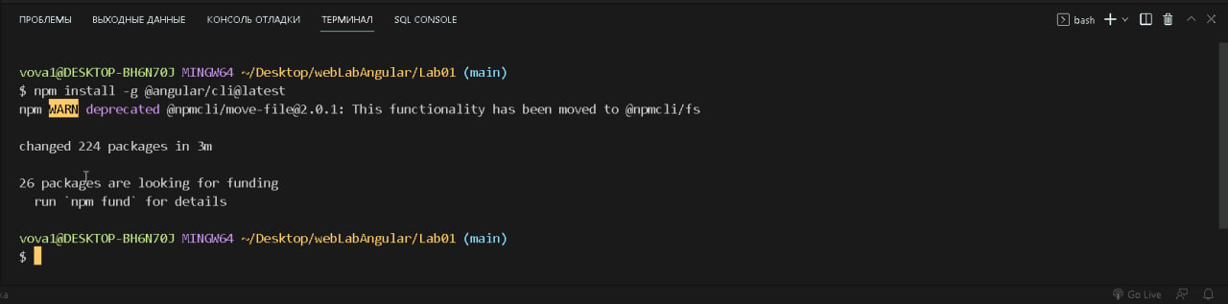

Рисунок 4 – Завершення встанолення Angular.

Також після встановлення необхідно перевірити чи все встановилось правильно, для цього можна використати команду: ng –version.

Отож інструмент Angular CLI встановлено вдало, тому можна приступати до створення нового проекту, для цього потрібно з командного рядка запустити Angular CLI з наступними параметрами: ng new lab01.

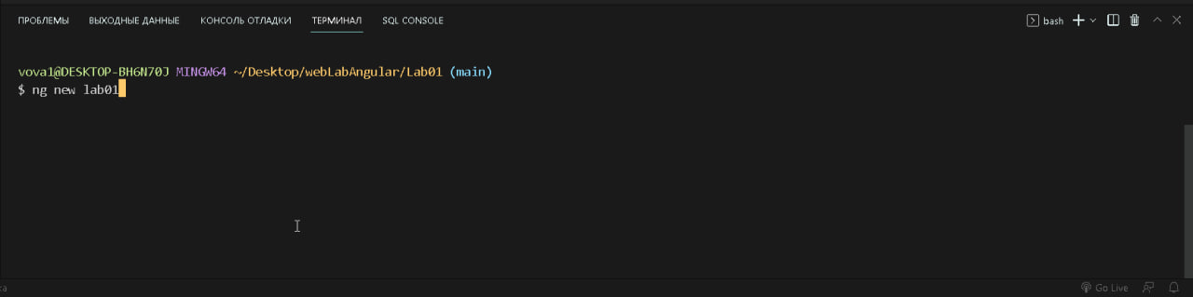

Рисунок 5 – Створення нового проекту.

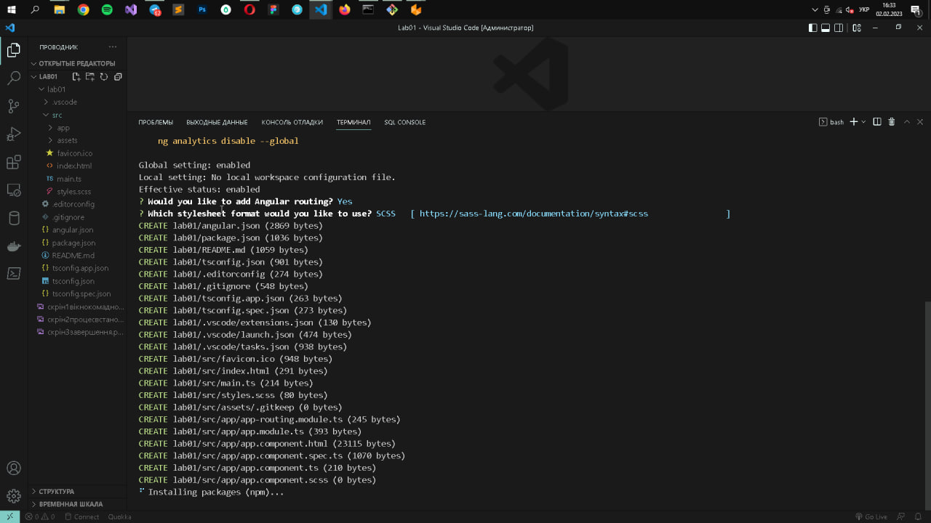Рисунок 6 – Розпакування файлів в папку lab01.

Потрібно вибрати препроцесор для програмування стилів файлу, я вибрав SCSS, тому що використовував його в своїх проектах і знаю як він працює.

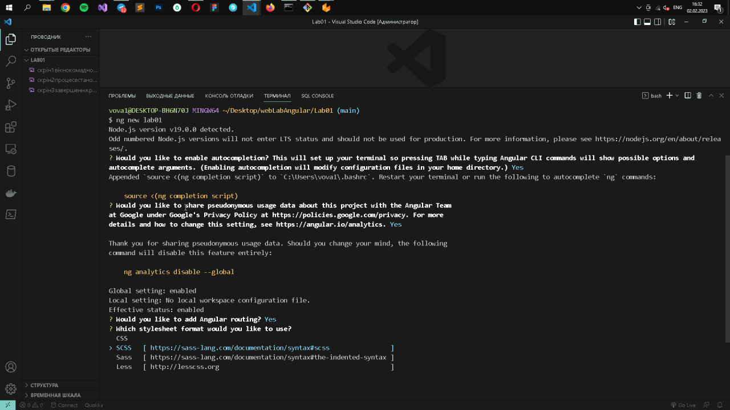

Рисунок 7 – Вибір препроцесора.

Після виконання вище наведеної команди буде створена нова директорія з назвою, яка була задана як ім’я проекту. Структура директорії проекту наведена на рисунку 6.

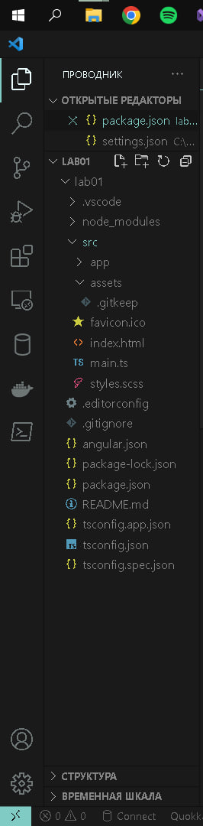

Рисунок 8 – Структура створеного проекту.

Після того, як був згенерований проект, необхідно запустити сервер для того щоб перевірити роботу, для цього потрібно запустити сервер, робиться це з допомогою команди: ng serve.

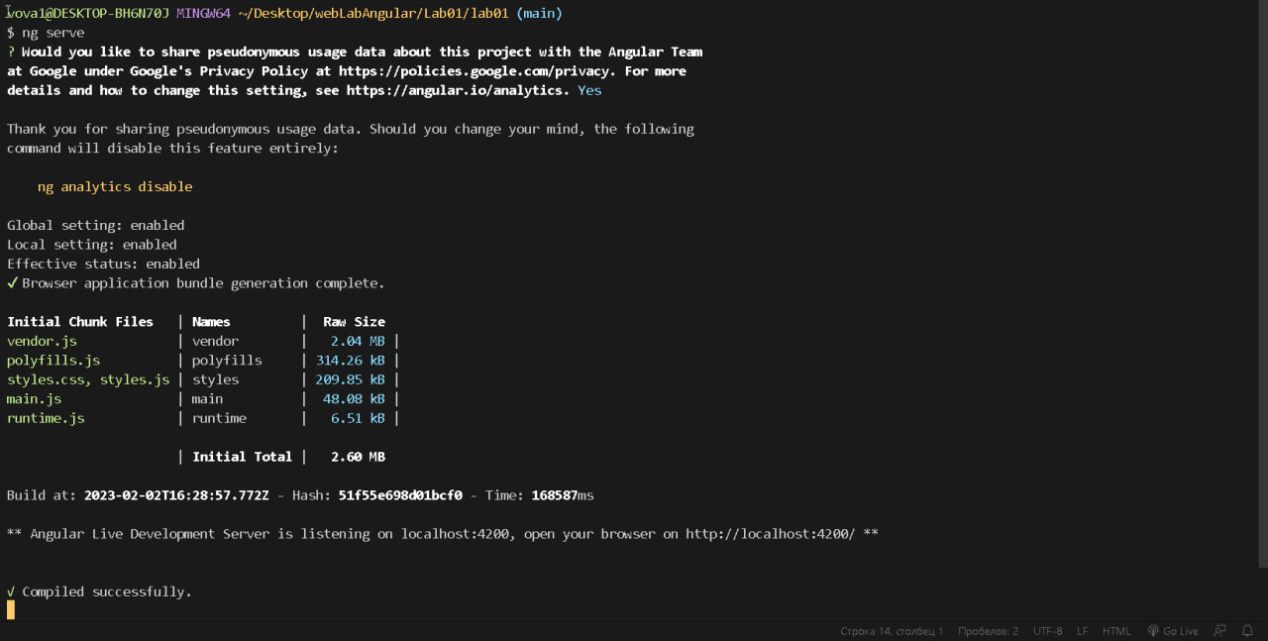

Рисунок 9 – Запуск сервера.

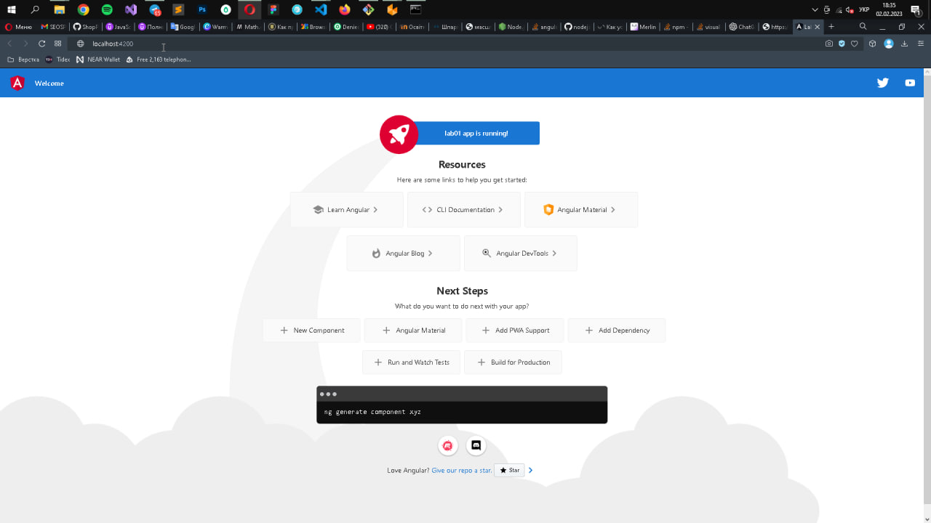

Рисунок 10 – Вигляд застосунку у браузері

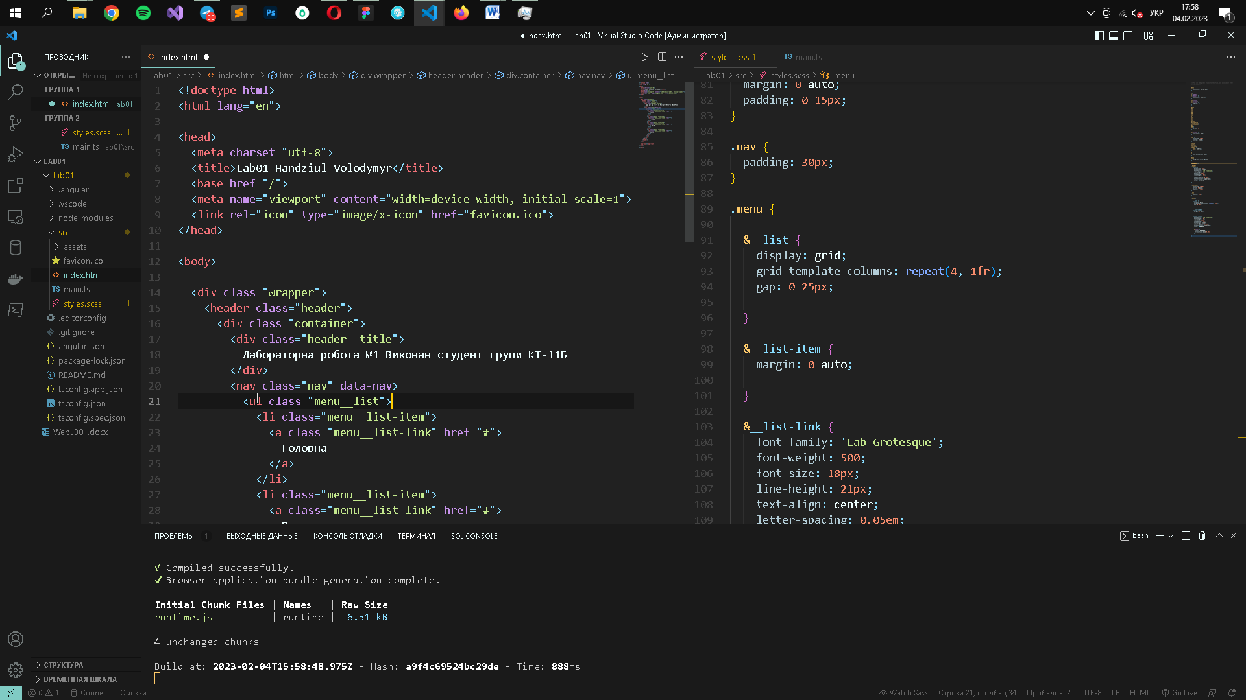

Рисунок 13 – Внесені зміни в код index.html&style.scss.

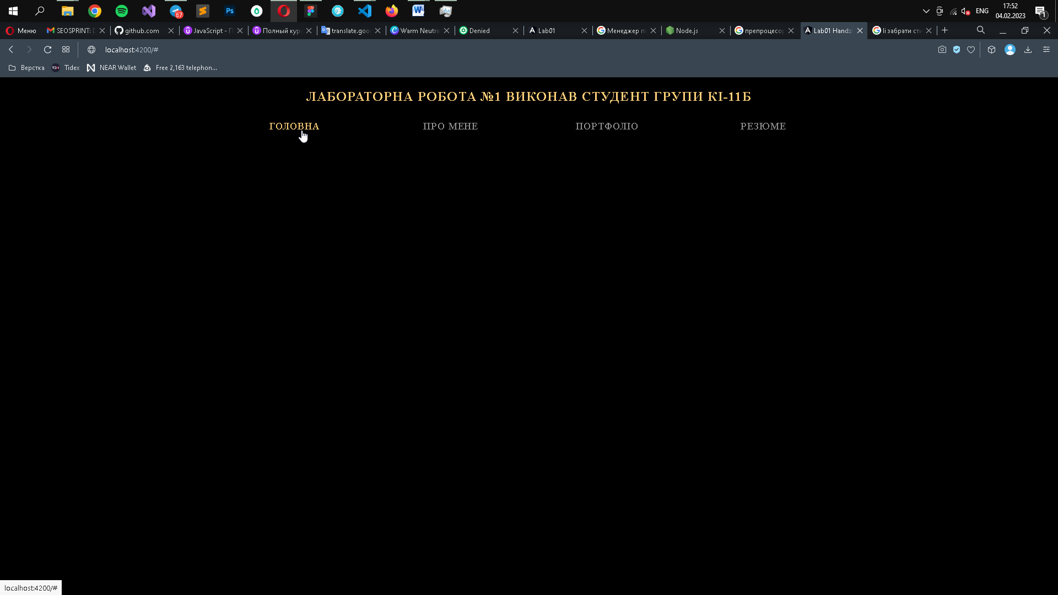

Рисунок 12 – Вигляд застосунку в браузері після внесення змін до файлів index.html&style.scss.

Висновок: Angular є програмною системою для створення веб-додатків яка надає розширену функціональність для застосовування на сторінці користувача. Це є один з найбільш популярних фреймворків для розробки інтерактивних або масштабованих веб-додатків який був заснований Google. Ця платформа містить модульну систему, бібліотеки компонентів і JavaScript-рушій, який відповідає за завантаження та виконання додатків безпосередньо в браузері, але React краще.